新 书 推 荐
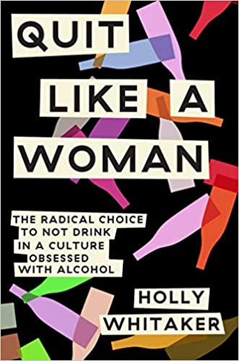
中文书名：《戒除酒瘾，创造美好生活》
英文书名：QUIT LIKE A WOMAN: THE RADICAL CHOICE TO NOT DRINK IN A CULTURE OBSESSED WITH ALCOHOL
作 者：Holly Whitaker
出 版 社：The Dial Press
代理公司：Fletcher /ANA/Claire Qiao
页 数：368页
出版时间：2019年12月
代理地区：中国大陆、台湾
审读资料：电子稿
类 型：传记回忆录

内容简介：

全国畅销书·专注于女性的康复计划的创始人提出了一条通向清醒的全新道路。

我们生活在一个充满酒精的世界。我们在婴儿受洗日、工作活动、早午餐、读书会、毕业典礼和葬礼上喝酒。然而没人质疑酒精的普遍存在——事实上，唯一被质疑的是为什么有人不喝酒。这是一个归属性的修饰词，如果你不喝，便会被认为是一个异常。作为一个社会，我们痴迷于健康，却坚持认为酒精是一种神奇的长生不老药，尽管它绝不是。

霍莉·惠特克在走了太多的弯路后，决定寻求帮助，此后，她开启了一段旅程，这不仅使她自己清醒过来，还揭示了酒精在我们的社会，尤其是女性的生活中，起到的阴险作用。更重要的是，她不能忽视酒类公司瞄准女性的方式，它们就像几代人之前的烟草公司一样行之有效。在她自己觉醒起的女性主义的驱动之下，她意识到了我们现在的主流康复系统是过时的、父权制的，对女性和其他在历史上受压迫的人的独特需求无效的，这些人不需要失去自我，屈服于男性的上帝概念，或是“匿名戒酒国度”的信条，他们需要对自己的身份有更深的了解，并掌控自己的生活。当霍莉找到了另一种方法摆脱自己的酒精上瘾时，她感觉到一种召唤，那就是建立一个新的戒酒社区，为所有质疑自己与饮酒关系的人提供资源，帮助他们找到自己的出路。她由此制定的以女性为中心的康复计划，着重于找出导致人们过度沉迷酒精的根本原因，提供打破成瘾的恶性循环的必要工具，她向我们展示，当我们成功戒酒，并打破我们围绕着酒精构建的信仰系统时，我们所具备的无限可能。

《戒除酒瘾，创造美好生活》（Quit Like a Woman）一书以诚实诙谐的声音写就，它既是对饮酒文化的开创性审视，也是一个有效的戒酒路线图，它的目的是让我们在没有醉酒的情况下过上最好的生活。读过本书，你再也不会以同样的方式看待喝酒这件事了。

作者简介：

霍莉·惠特克（Holly Whitaker）是Tempest（前Hip Sobriety）的创始人兼首席执行官。凭借在医疗和科技领域从业多年的经验，她于2014年通过提供教育、社区和支持服务的虚拟平台，创建了一个个性化康复计划。她现在和她的猫玛丽·凯瑟琳住在布鲁克林。

媒体评价：

“也许你不知道自己有多需要这本书，也许你知道。不管怎么说，它都是一本能救你一命的书。”
----梅丽莎·哈特维格·厄本（Melissa Hartwig Urban），Whole30联合创始人兼首席执行官

“惠特克的处女作延续了雷切尔·霍利斯（Rachel Hollis）的《女孩，洗脸》（Girl，Wash Your Face）等知名作品的足迹，瞄准了现代都是女性，尤其是那些担心自己可能有酗酒问题的女性。本书既是一部励志图书，也是一部回忆录，它从个人的角度，为那些需要的人们提供了实用且鼓舞人心的康复方法。”
----《图书馆周刊》（Library Journal）

“在这本回忆录和提倡无酒精生活方式类图书的混合体中……惠特克提供了一些灵感，帮助我们寻找自己的道路。”
----《书目杂志》（Booklist）

谢谢您的阅读！
请将反馈信息发至：乔明睿（Claire）
安德鲁﹒纳伯格联合国际有限公司北京代表处
北京市海淀区中关村大街甲59号中国人民大学文化大厦1705室, 邮编：100872
电话：010-82449026
传真：010-82504200
Email: Claire@nurnberg.com.cn
网址：www.nurnberg.com.cn
微博：http://weibo.com/nurnberg
豆瓣小站：http://site.douban.com/110577/
微信订阅号：ANABJ2002

